Банк заданий
АЛГЕБРА. 8 класс
1блок Преобразование выражений
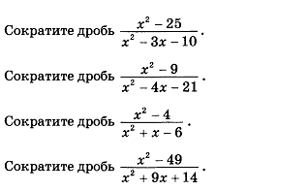
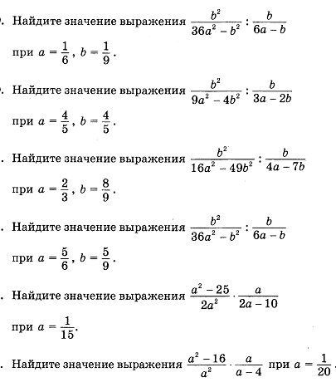

2 блок : Уравнения
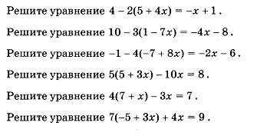
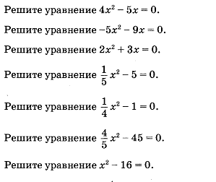
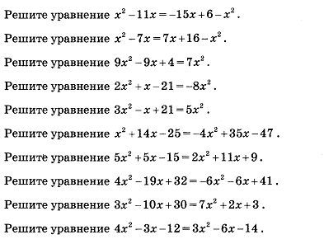
3 блок: Квадратные корни

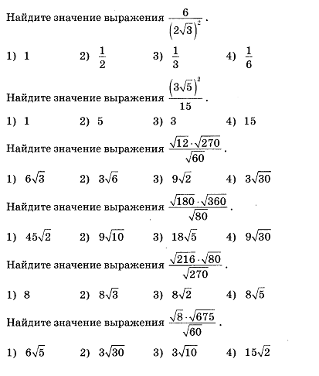
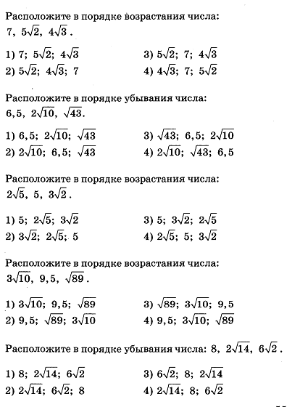
4 блок Решение систем уравнений
Решить систему уравнений
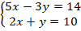

Решить систему уравнений
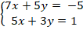
Решить систему уравнений
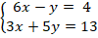

Решить систему уравнений
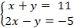

Решить систему уравнений
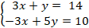

Решить систему уравнений
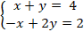

Решить систему уравнений
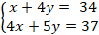

Решить систему уравнений
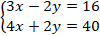

Решить систему уравнений
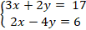

Решить систему уравнений
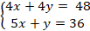

5 блок Основы теории вероятности
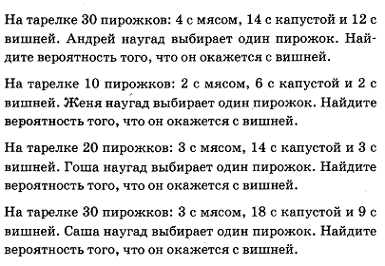
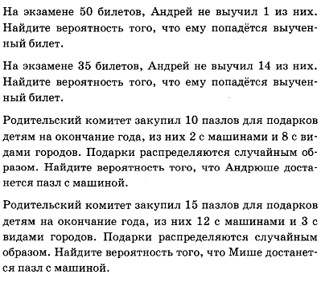
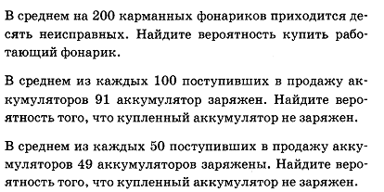

6 блок Графики функций
1 | а)Постройте график функции  б) Найдите координаты точки пересечения графика с осями координат.  в) Принадлежит ли этому графику точка А (-2;10)
2 | а)Постройте график функции  б) Найдите координаты точки пересечения графика с осями координат.  в) Принадлежит ли этому графику точка А (2;9)
3 | а)Постройте график функции  б) Найдите координаты точки пересечения графика с осями координат.  в) Принадлежит ли этому графику точка А (-2;9)
4 | а)Постройте график функции  б) Найдите координаты точки пересечения графика с осями координат.  в) Принадлежит ли этому графику точка А (3;10)
5 | а)Постройте график функции  б) Найдите координаты точки пересечения графика с осями координат.  в) Принадлежит ли этому графику точка А (0;1)
6 | а) Постройте график зависимости  б) Определите координаты точек пересечения графика с осями координат.  в) Принадлежит ли этому графику точка А (-5;8)
7 | а) Постройте график зависимости  б) Определите координаты точек пересечения графика с осями координат.  в) Принадлежит ли этому графику точка А (-1;3)
8 | а) Постройте график зависимости .  б) Определите координаты точек пересечения графика с осями координат.  в) Принадлежит ли этому графику точка А (2;5)
9 | а) Постройте график зависимости  б) Определите координаты точек пересечения графика с осями координат.  в) Принадлежит ли этому графику точка А (-2;7)
10 | а) Постройте график зависимости  б) Определите координаты точек пересечения графика с осями координат.  в) Принадлежит ли этому графику точка А (-8;10)

Построить графики функций
- 
 